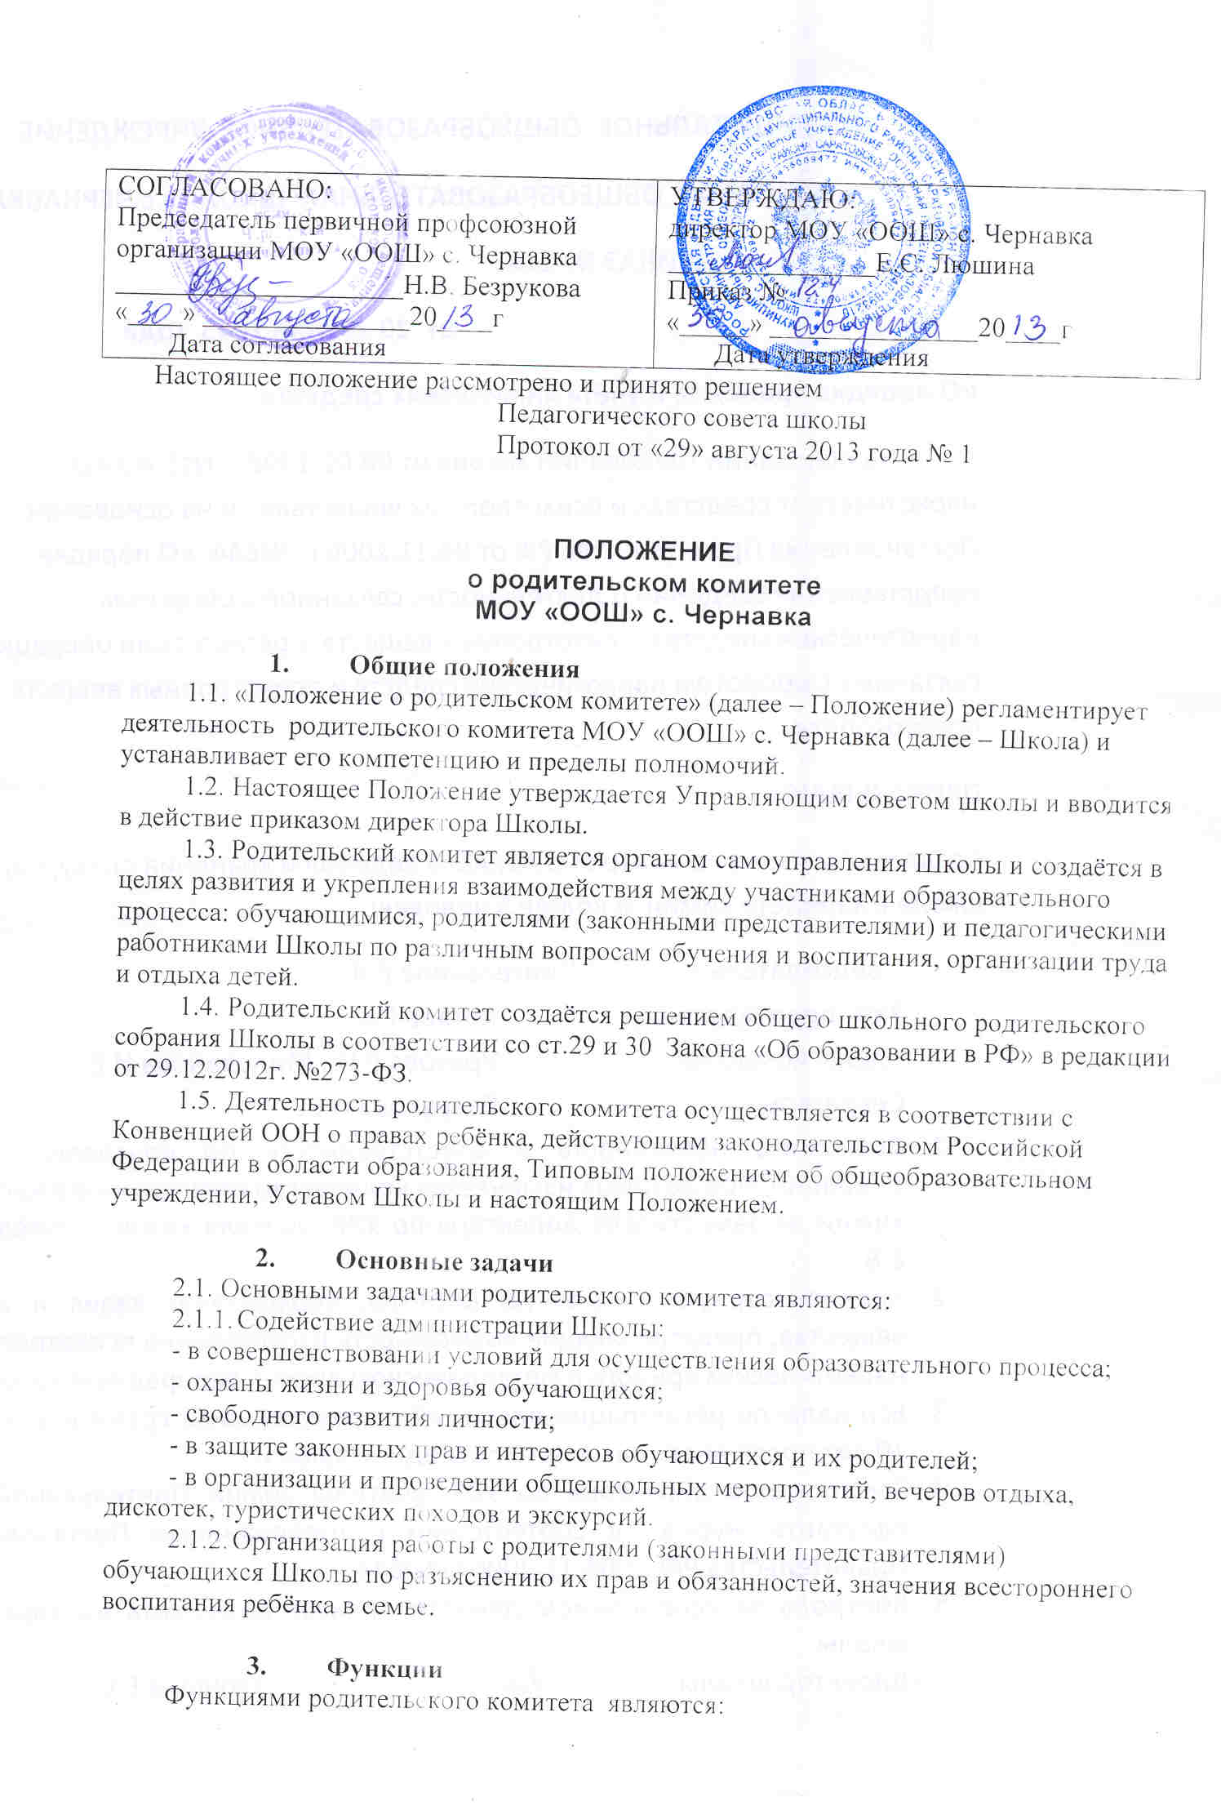

Содействие обеспечению оптимальных условий для организации образовательного процесса.
  - Координация деятельности классных родительских комитетов.
  - Проведение разъяснительной и консультативной работы среди родителей (законных представителей) обучающихся об их правах и обязанностях.
  - Содействие в проведении общешкольных мероприятий.
  - Участие в подготовке Школы к новому учебному году.
  - Совместно с администрацией Школы осуществление контроля за качеством питания обучающихся, медицинского обслуживания.
  - Помощь администрации и классным руководителям Школы в организации и проведении общих и классных родительских собраний.
  - Рассмотрение обращений в свой адрес, а также обращений по вопросам, отнесённым настоящим положением к компетенции школьного родительского комитета, по поручению директора Школы.
  - Обсуждение локальных нормативных актов Школы по вопросам, входящим в компетенцию школьного родительского комитета.
  - Выдвижение представителей в Управляющий совет от школьного родительского комитета.
  - Участие в организации и создании оптимальных и безопасных условий осуществления образовательного процесса, соблюдения санитарно-гигиенических правил и норм.

- Права
В соответствии с компетенцией, установленной настоящим Положением, родительский комитет имеет право:
  - Вносить предложение администрации, другим органом самоуправления Школы по созданию оптимальных и безопасных условий осуществления образовательного процесса и получать информацию о результатах их рассмотрения.
  - Заслушивать и получать информацию от администрации Школы, её органов самоуправления.
  - Принимать участие в обсуждении локальных нормативных актов Школы.
  - Давать разъяснения и принимать меры по рассматриваемым обращениям.
  - Оказывать моральное воздействие на родителей, уклоняющихся от воспитания детей в семье.
  - Поощрять родителей (законных представителей) обучающихся за активную работу в школьном родительском комитете, оказание помощи в проведении общешкольных мероприятий.
  - Организовывать постоянные или временные комиссии под руководством школьного родительского комитета для исполнения своих функций.
  - Родительский комитет может выходить с предложениями о рассмотрении отдельных вопросов, относящихся к компетенции школьного родительского комитета, на заседаниях Педагогического совета, Управляющего совета.
  - Обращаться с запросами и предложениями к администрации Школы и органам самоуправления и получать информацию о принятых мерах.
  - Обсуждать локальные акты Школы.
  - Вызывать на заседания родителей и учащихся по решению классных родительских комитетов.
  - Выносить общественные порицания родителям, не занимающимся воспитанием детей в семье.
  - Посылать благодарственные письма родителям учащихся за хорошее воспитание ребенка, за активную помощь в проведении массовых мероприятий и т.п.
  - Обсуждать «Правила поведения учащегося» и «Положение о правах и обязанностях обучающихся, мерах поощрения и дисциплинарного взыскания». Вносить предложения по этим вопросам на рассмотрение Управляющего Совета Школы.
  - Председатель Родительского комитета является членом педагогического совета Школы и имеет право присутствовать и высказывать свою точку зрения на его заседаниях.
  - Родительский комитет вправе поставить вопрос об отзыве из состава Комитета и замене членов Комитета, которые не принимают участия в его работе.
  - Родительский комитет принимает годовой план работы, который согласуется с директором Школы.
  - Родительский комитет проводит свои заседания в соответствии с годовым планом работы, но не реже одного раза в год.
  - Решения считаются правомочными, если на заседании присутствовало не менее половины членов Родительский комитет.
  - Решения принимаются открытым голосованием простым большинством голосов.
  - Председатель Родительского комитетаотчитывается о работеКомитета перед общешкольным родительским собранием и Управляющим Советом Школы.

- Делопроизводство.
  - Родительский комитет ведет протоколы своих заседаний. Протоколы пишет секретарь, избранный Комитетом родителей.
  - Каждый протокол подписывается председателем Комитета родителей и секретарем.
  - Протоколы хранятся в делах Школы в течение пяти лет.

